Studiu de caz practic

Procesarea batch a mai multor emailuri în Dispatcher

**1. Scenariul general**

Se simulează o situație de business în care un robot UiPath trebuie să proceseze un volum mai mare de facturi primite pe email. Într-un interval scurt, robotul primește 10 emailuri, fiecare conținând un document PDF cu o factură atașată.

Scopul este:

* să extragă datele esențiale (de exemplu, număr factură, dată emitere, sumă totală, furnizor),
* să adauge aceste date ca tranzacții într-un **Orchestrator Queue**,
* să asigure un timp de răspuns rezonabil,
* și să gestioneze corect eventualele erori sau formate incorecte.

**2. Obiective urmărite**

* **Validare performanță**: Se măsoară timpul mediu de procesare per factură.
* **Robustețe**: Robotul trebuie să continue procesarea chiar dacă o factură este invalidă (fără să se oprească tot flow-ul).
* **Calitatea logurilor**: Pentru fiecare tranzacție să existe loguri clare și structurate
* **Testare pe volume mari**: Se observă comportamentul sistemului la creșterea volumului de tranzacții (1, 10).

**3. Metode de măsurare a performanței**

* **Timpul de procesare**:
  + Se poate înregistra timpul de start și stop pentru fiecare tranzacție.
  + Se calculează timpul mediu per factură.
* **Măsurarea încărcării logurilor**:
  + Se verifică dacă pentru fiecare tranzacție există un set complet de loguri în Orchestrator (Start - Middle - End).

**4. Tranzacțiile analizate**

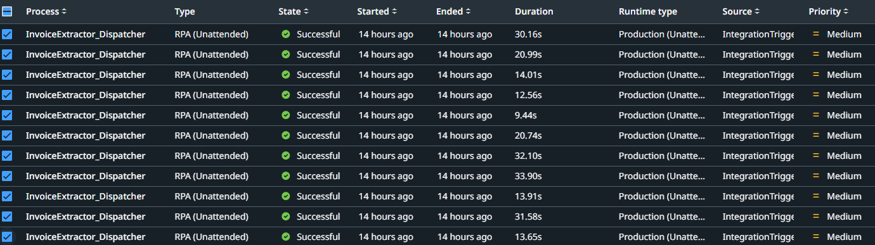

**5. Concluzii**

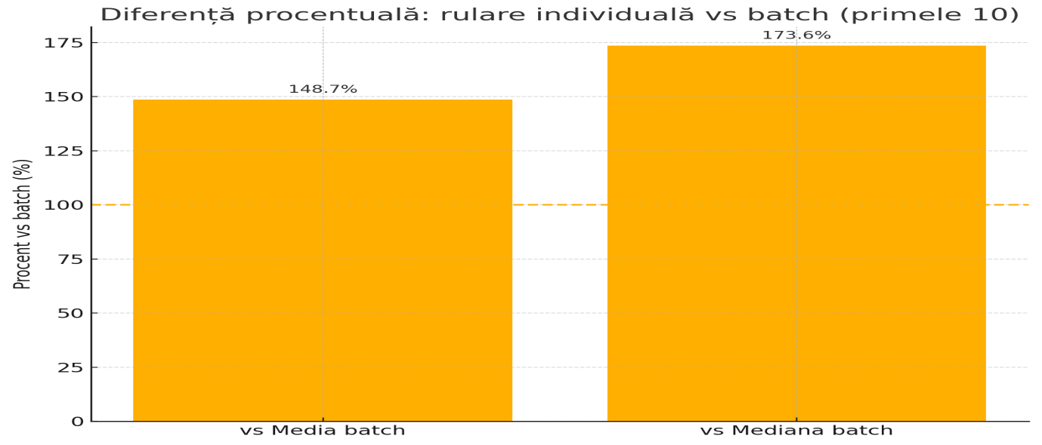

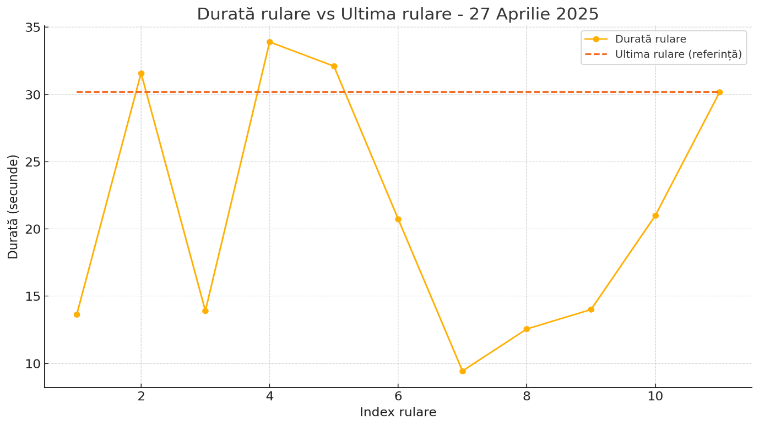

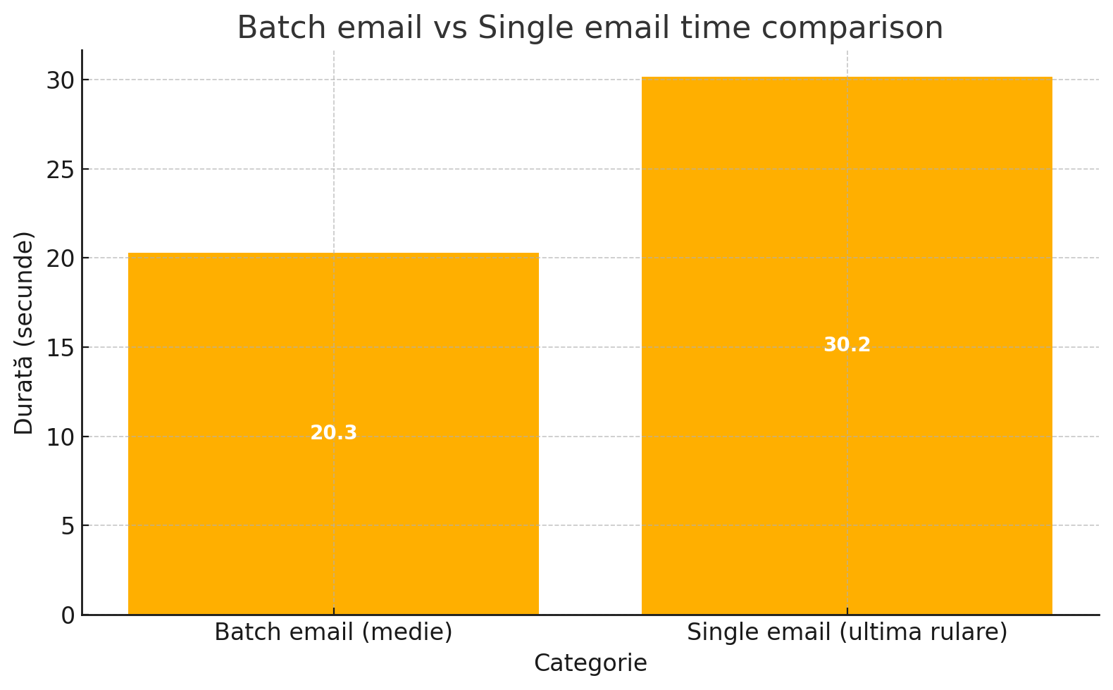

Implementarea studiului de caz „Procesarea batch a mai multor emailuri în Dispatcher” permite testarea reală a capacității robotului de a gestiona volume mari de date într-un mod eficient și robust. Prin simularea diverselor situații (facturi valide, eronate sau lipsă), validăm nu doar performanța tehnică, ci și reziliența procesului automatizat. Rezultatele obținute vor evidenția clar punctele forte și eventualele aspecte ce necesită optimizare, asigurând astfel o soluție scalabilă și pregătită pentru utilizare în scenarii reale de business.